Территориальный орган Федеральной службы государственной статистики по Республике Татарстан в Тукаевском районе

Исх № 464 от 23.03.2018

Показатели
социально-экономического развития
Тукаевского муниципального района
за 2017г.

Набережные Челны
2018 год

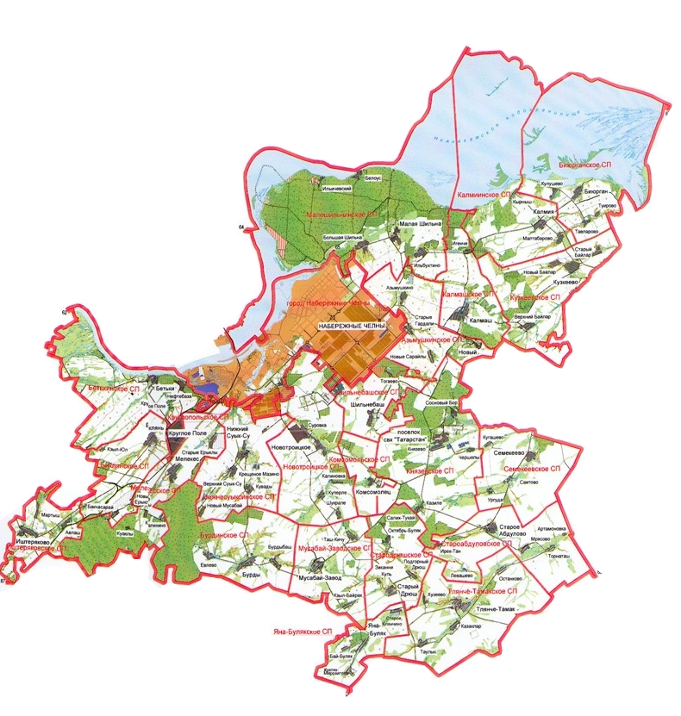

Таблица 1
Основные показатели
социально-экономического развития
Тукаевского муниципального района
Наименование показателя | Ед.изм. | 2015 год | 2016 год | 2017 год | Темп роста,  2017 к 2016, в %
Отгружено товаров собственного производства, выполнено работ и услуг собственными силами на предприятиях и в организациях, включая субъекты малого предпринимательства | Млн.руб. | 35780,6 | 34958,2 | 34347,5 | 97,7
Индекс промышленного производства | % | 138,3 | 98,1 | 93,9 | ХХ
Произведено (реализовано) скота и птицы | тонн | 126908 | 128162 | 129405,1 | 101
Произведено молока | тонн | 26699 | 26900,6 | 25970,1 | 96,5
Надоено молока в расчете на одну корову | кг | 4840 | 4496 | 5033 | 111,9
Наличие скота и птицы, голов:  крупный рогатый скот | Тыс.гол | 16,120 | 15,84 | 15,0 | 98,3
в том числе коров | Тыс.гол | 5,65 | 5,65 | 5,05 | 100
свиней | Тыс. гол | 221,9 | 223,6 | 232,28 | 100,8
овец и коз | Тыс. гол | 10,45 | 10,53 | 4,74 | 45,0
птицы | Тыс. гол | 5104,5 | 5443,2 | 5626,18 | 106,6
Общая площадь жилых домов, введенных в эксплуатацию предприятиями, организациями, населением | кв. метров | 79067 | 80133 | 81017 | 101,1
Среднесписочная численность работников (без внешних совместителей и работников несписочного состава) по крупным и средним предприятиям | человек | 16127 | 13438 | 12473 | 92,8
Фонд заработной платы по крупным, средним предприятиям и организациям | Млн.руб. | 5001,5 | 5053,5 | 5095,5 | 100,8
Среднемесячная зарплата работников списочного состава по крупным и средним предприятиям | рублей | 29147,1 | 30224,1 | 34041 | 112,6
Число безработных , состоящих на учете в службе занятости, на конец периода | человек | 200 | 163 | 94 | 57,7
Социально- экономическое развитие
Тукаевского муниципального района за 2016 год.
Отгружено товаров собственного производства, выполнено работ и услуг собственными силами по крупным и средним организациям за январь-декабрь 2017 года 34347,5 млн.рублей, темп прироста к аналогичному периоду 2016 года составил 97,7 %. Снижение объема произошло в связи с реорганизацией ООО «Челны Бройлер» - путем разделения по видам деятельности на мясоперерабатывающий комплекс МПК с регистрацией предприятия в Актанышском муниципальном районе и коммерческой деятельности по оптовой и розничной торговли с регистрацией в г.Набережные Челны.
По объему произведенной продукции район занимает восьмое е место в Республике Татарстан.
Снижение объемов производства к уровню прошлого года наблюдается на предприятия видам деятельности «Строительство» -31,4% к уровню прошлого года, «Производство пластмассовых плит, полос, труб и профилей» 43,2% к уровню прошлого года, «ДОБЫЧА ПОЛЕЗНЫХ ИСКОПАЕМЫХ»- 59,2 %.
Индекс промышленного производства за 2017 год составил 92,9%
Сельское хозяйство. Республика Татарстан занимает третье место по объему сельхоз производства по России после Краснодарского края и Ростовской области.
По республике Татарстан самый высокий удельный вес валовой продукции сельского хозяйства в 2017 году добились аграрии Тукаевского, Зеленодольского, Арского, Балтасинского, Кукморского, Заинского, Сабинского и Нурлатского муниципальных районов. Самая высокая денежная выручка на гектар пашни по сельхозформированиям за 2017 год отмечается в Тукаевском муниципальном районе РТ – 247 тыс. рублей. В Зеленодольском муниципальном районе РТ данный показатель составил 150 тыс. рублей, Лаишевском – 58 тыс. рублей, Нижнекамском – 53 тыс. рублей.
В 2017 году посевная площадь в хозяйствах всех категорий составила 76,6 тыс. га (в 2016 году 74,4 тыс.га –рост составил 3,1%) зерновые культуры убраны на площади 45,8 тыс. га. (в 2016году площадь уборки была 44,2 тыс.га). Собрано 159 тыс. тонн зерна при урожайности 34,7 цн./га (в 2016 году было 141 тыс. тонн зерна, при урожайности 32,4 цн./га). Произведено 8,7 тыс.тонн картофеля на площади 342 га, с урожайностью 255,6 ц/га (в 2016 году картофеля накопано 5,9 тыс. тонн, урожайность составила 207 цн./ га), собрано 8,3 тыс. тонн овощей при урожайности 577,3 цн./га (в 2016 году овощей собрали 4 тыс. тонн, урожайность составила 475 цн./га).
Накопано 134,2 тыс. тонн сахарной свеклы при урожайности 375,9 цн./га (в 2016 году сбор сахарной свеклы - 105,4 тысяч тонн, урожайностью 348 цн./га.)
На 1 января 2018 года в сельхозпредприятиях района имеется 15 тыс. голов крупного рогатого скота , в том числе 5050 голов коров, свиней более 232,28 тыс. голов (в 2016 году было 223,5 тыс. гол, рост на 3,9 % или 1,7 тыс. голов).
Произведено скота и птицы в живом весе 129,4 тыс. тонн, что на 1% больше уровня прошлого года, в том числе мяса птицы – 76,2 тыс. тонн (снижение на 1,1% к прошлому году), свинины произведено 48,5 тыс.тонн.- снижение на 0,4 % к уровню прошлого года.
За год произведено - 26 тыс. тн. молока (в 2016 году - 26,9 тыс. тонн, снижение к 2016 году на 5,3 % или на 1257 тонн молока меньше). Снижение в животноводстве обусловлено прекращением деятельности СХП «Алмаз» в 2017 году. Несмотря на снижение объема произведенного молока, средний удой молока от одной коровы выше уровня прошлого года составил 4973,2 кг, что на 199,4 кг больше чем в 2016 году. Прироста показателей добились: ООО СХП «Ярыш» -4840 кг., ООО СХП им. Сайдашева – 6970 кг., ООО «Гигант» - 6095 кг. Объем реализованного молока за 2017 год составил 25 тыс. тонн, или 96,7 % к уровню 2016 года. 99 % молока реализовано высшим сортом, жирностью 3,8 %.
По Республике Татарстан показатели Баланса ресурсов и использования молока и молокопродуктов свидетельствуют о ежегодном увеличении производства в среднем на 1% , а в 2017 году производство увеличилось на 2,9 %, кроме того, значительно на 20% увеличен ввоз молока, что спровоцировало падение закупочных цен.
Таблица 2
Баланс
ресурсов молока по Республике Татарстан
тыс.тонн
Показатели | 2013 год | 2014 год | 2015 год | 2016 год | 2017 год
Производство молока | 1712,2 | 1728,8 | 1750,7 | 1770,4 | 1821,6
темп роста, % | 90,7 | 101,0 | 101,3 | 101,1 | 102,9
Ввоз молока, включая импорт | 169,8 | 172,6 | 140,2 | 148 | 176,8
темп роста, % | 207,6 | 101,6 | 81,2 | 105,6 | 119,5
Расход на производственные цели | 228 | 216,6 | 198,4 | 220 | 224,3
Потери | 0,4 | 0,5 | 0,5 | 0,7 | 0,6
Вывоз, включая экспорт | 271,4 | 293,1 | 306,7 | 303,2 | 360,8
Фонд потребления | 1397,6 | 1400,6 | 1396,2 | 1403 | 1409,3
Личное потребление в расчете на душу, килограммов | 364,9 | 364,1 | 361,5 | 361,8 | 362,3

Последние пол года производители молока несут серьезные убытки из-за резкого снижения закупочных цен на молоко, так ОАО "Алабуга соте" снизило цены с 24 рублей за литр в январе 2017 до 21,6 рублей за литр в январе 2018 года. При окупаемости вложений в молочное животноводство и обеспечении зарплаты на ферме хотя бы на уровне 25 тысяч рублей сельхозпроизводитель должен получать за каждый литр молока первого сорта не меньше 25 рублей.
От населения молоко закупается по цене 16,6 рублей за литр, тогда как в январе 2017 года стоимость составляла 18 рублей за литр, что делает не выгодным содержание коров в личном подворье, и может привести к сокращению в них поголовья. На 1января 2018 года в ЛПХ содержится 4241 голов КРС, в том числе коровы- 1487 голов, что на уровне прошлого года. В хозяйствах сельчан в отчетом году увеличилось поголовье коз на 277 голов или 14,6%, что стало возможным благодаря мерам поддержки принятыми Правительством Республики Татарстана в виде субсидий на содержание коров и коз в ЛПХ, тогда как поголовье овец в отчетном году сократилось на 151 голову или на 3,2%. По данным Всероссийской сельскохозяйственной переписи ВСХП 2016 года содержанием скота в ЛПХ занято:
в 8,6 % хозяйствах населения содержат КРС,
в 6,4 % хозяйствах содержат овец и коз,
в 25,8 % хозяйствах содержат птиц.
Объем работ, выполненных организациями по виду деятельности "строительство" составил 485,6 млн.рублей . Введено 672 индивидуальных жилых дома с площадью 77870 кв. метров и 8 многоквартирных дома с площадью 3147 кв. метра.
Инвестиций в районе освоено в сумме 8490,2 млн. рублей (за 2016 год инвестиции составили 10925,5 снижение на 22,3%). Снижение произошло в следствии перерегистрации в Актанышский район РТ предприятия ООО МПК холдинга «Агросила Групп» - лидера инвестиционных программ района.
Перевезено грузов автотранспортом крупных и средних предприятий всех видов экономической деятельности 1181,3 тыс. тонн, или 101,8 % к уровню прошлого года (1160 тыс. тонн.)- это показатель без учета деятельности субъектов малого предпринимательства. Доля субъектов предпринимательства занятых по виду деятельность «Транспорт и связь» высока - составляет 11% от всего количества малых предприятий.
Финансовый результат деятельности. Крупные и средние предприятия всех видов деятельности в январе-декабре 2017г. получили сальдированную прибыль в сумме 2159,2 млн. рублей –это в 2 раза меньше показателя прошлого года (4757,1- показатель 2016 года, или 45,4%).
Кредиторская задолженность составила 13888,2 млн. рублей, (что меньше показателя прошлого года на 28,6% - 19446,4 млн. рублей) из нее просроченная –76,8 млн. рублей, или 0,5 % от общей суммы кредиторской задолженности.

Таблица 3
Структура
кредиторской задолженности по Тукаевскому муниципальному району по состоянию на 01.12.2017 года.

Млн.руб.
 | кредиторская  задолженность |  | из общей кредиторской задолженности
 |  |  | по платежам в бюджет |  | по платежам в государственные внебюджетные фонды |  | поставщикам и подрядчикам за товары, работы, услуги
 | всего | в том числе просро-ченная | Всего | в том числе просро-ченная | всего | в том числе просро-  ченная | всего | в том числе просро-ченная
Республика Татарстан | 943059,7 | 16561,1 | 73264,1 | 117,1 | 6158,2 | 86,5 | 509392,8 | 12137,3
Тукаевский район | 13888,2 | 76,8 | 240,1 | - | 63,6 | - | 6966,0 | 9,2
Кредиторская задолженность представляет собой неосуществленные платежи по возникшим обязательствам: поставщикам и подрядчикам - за приобретенные то
вары, работы, услуги – по состоянию на 1 января 2018 года эти платежи составили половину (50%) от общей суммы кредиторской задолженности предприятий. Задолженность по платежам в бюджет составляет 1,7%. Положение с уровнем непогашенной кредиторской задолженности и дебиторской задолженности являются одним из индикаторов платежеспособности предприятий. В районе кредиторская задолженность превышает дебиторскую на 19,9%.
Таблица 4
Структура
дебиторской задолженности по Тукаевскому муниципальному району по состоянию на 01.12.2017 года.
Млн.руб.

 | дебиторская задолженность |  | из общей дебиторской задолженности -задолженность покупателей и заказчиков за товары, работы и услуги
 | всего | из нее просроченная | всего | из нее  просроченная
Республика Татарстан | 1089125,8 | 27657,9 | 524485,0 | 18234,7
Тукаевский | 11580,2 | 60,4 | 7691,0 | 60,2

Рынок труда является главным инструментом формирования спроса и предложения рабочей силы. Население района в трудоспособном возрасте насчитывает 21873 человека, из них мужчины 12451 человек или 56,9%. Показатель рабочей силы в районе формируется на основании данных обследования рабочей силы и составляет 18,7 тыс. человек.

Рабочая сила

Занятые

Безработные

К занятым относятся лица обоего пола в возрасте от 16 лет и старше (и младших возрастов), которые в рассматриваемый период:
- выполняли работу по найму за вознаграждение, деньги или с ними расплачивались в натуральной форме, а также иную работу, приносящую доход;
- временно отсутствовали на работе по причине: болезни или травмы; выходных дней; ежегодного отпуска; различного рода отпусков как с сохранением содержания, так и без сохранения содержания, отгулов; отпусков по инициативе администрации; забастовки и других причин;
- выполняли работу без оплаты на семейном предприятии.
При обследовании рабочей силы охватывают все виды занятости - от постоянной до краткосрочной, случайной и других видов нерегулярной занятости.
Численность безработных. К безработным относятся лица от 16 лет и старше, которые в течение рассматриваемого периода:
- не имели работы (либо занятия, приносящего доход);
- искали работу;
- готовы были приступить к работе.
Данное определение соответствует методологии Международной организации труда (МОТ). При отнесении того или иного лица к категории безработных должны учитываться все три критерия, указанные выше. К концу 2017 года в муниципальном районе зарегистрировано 94 безработных человека (на начало года численность безработных составляла 163 человека, снижение на 69 человек). Уровень регистрируемой безработицы составил 0,54% - самый низкий показатель в районе за последние десять лет. Непосредственная близость крупных промышленных центров Набережные Челны, Елабуга и Нижнекамск значительно стабилизируют занятость в районе на условиях маятниковой миграции.
На предприятиях района массовых сокращений и увольнений граждан не зафиксировано.
Задачей статистики рабочей силы является характеристика качественного ее состава. Анализ состава рабочей силы сельскохозяйственных организаций нами получен на основе Всероссийской сельскохозяйственной переписи ВСХП 2016 года.
Численность занятых в сельскохозяйственных организациях составила 2919 человек, или 15,6 % рабочей силы в муниципальном районе (то есть каждый шестой трудоспособный житель занят на сельскохозяйственном предприятии). Из численности постоянных работников 2499 человек - 62,3 % это мужчины. При этом основная доля 72 % мужчин в возрасте от 30- 59 лет. Молодые люди от 18 до 29 лет составляет 19,5%, а девушек и того меньше – 13%.
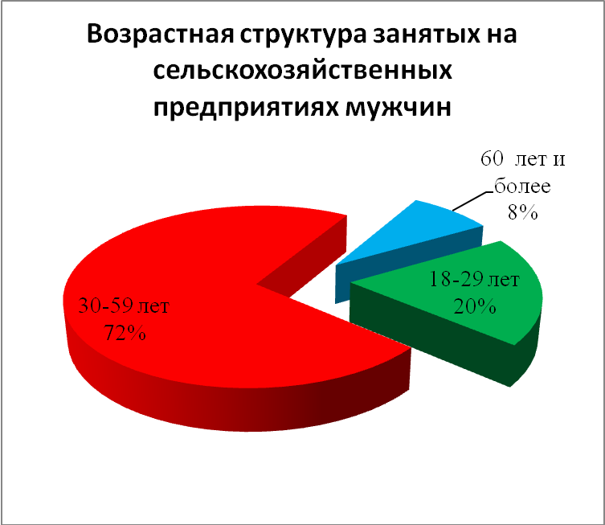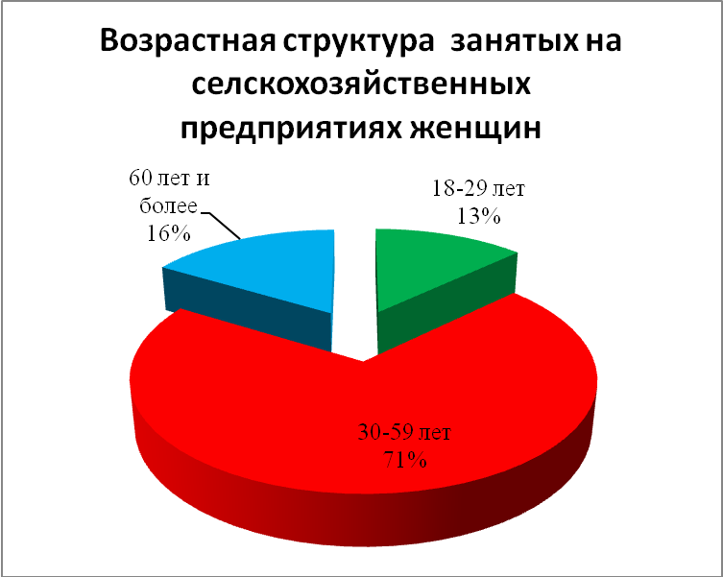
Сельскохозяйственные организации нуждаются в перспективных и молодых кадрах. В муниципальном районе численность молодежи в возрасте 15-19 лет проживает 1757 человек. Бурное развитие Машиностроительного кластера в г.Набережные Челны открывает широкие возможности для развития аграрного сектора как источника продуктовой безопасности и независимости региона. В этих условиях неизбежен поступательный рост как сельскохозяйственного и пищевого производства на территории района. Решение вопроса обеспечения кадрами аграрного сектора экономики руководство района видит в создании Ресурсного центра профессионального образования по подготовке высококвалифицированных рабочих кадров и специалистов для предприятий сельскохозяйственной отрасли на основе частного партнерства на базе Бурдинской СОШ.
Среднесписочная численность работающих по Тукаевскому муниципальному району за январь-декабрь 2017 года составила 12473 человека, снижение на 7,2 %, что обусловлено перерегистрацией крупных предприятий агрохолдинга «Агросила Групп» в Актанышский муниципальный район и г.Набережные Челны.
Фонд заработной платы в действующих ценах на предприятиях и в организациях за январь- декабрь 2017 года составил 5095,1 млн. рублей (что на уровне 2016 года, прирост 0,8 % при снижении численности занятых на 7,2%).
Номинальная среднемесячная заработная плата, начисленная работникам предприятий и организаций за 2017 год составила 34041 рублей, в действующих ценах рост к уровню 2016 года 112,6 % (по Республике Татарстан среднемесячная заработная плата за 2017 год составила 32418,9 рублей), таким образом заработная плата в муниципальном районе на 5% выше среднереспубликанского показателя, что свидетельствует о сохраняющейся положительной динамике во всех видах экономической деятельности района.
Реальная заработная плата (рассчитанная с учетом индекса потребительских цен на товары и услуги) работников предприятий и организаций, включая субъекты малого предпринимательства, составила 103,3 % к соответствующему периоду 2016 г. Реальная зарплата состоит из номинальной зарплаты с поправкой на инфляцию.

Таблица 5

Динамика
роста (снижения) реальной заработной платы по Республике Татарстан

в процентах к предыдущему году
Наименование показателя | 2012 год | 2013 год | 2014 год | 2015 год | 2016 год | 2017 год
Реальная начисленная  заработная плата,  в процентах к предыдущему году | 111,1 | 104,9 | 101,3 | 91,3 | 98,3 | 103,3

Рост реальной заработной платы носит позитивный характер и обеспечивает восстановление покупательной способности заработной платы после ее резкого снижения в 2015 году (на 9%) из-за высокой инфляции.

Сводный индекс потребительских цен в декабре 2017 года составил 102,2% к декабрю 2016 года.

Таблица 6

Индекс потребительских цен в декабре 2017 года
в процентах
 | Декабрь 2017г. в % к |  | Январь-декабрь  2017г. к  январю-декабрю  2016г.
 | ноябрю 2017г. | декабрю  2016г. | Январь-декабрь  2017г. к  январю-декабрю  2016г.
Сводный индекс потребительских цен  (потребительские товары и платные услуги) | 100,4 | 102,2 | 102,8
Сводный индекс потребительских цен  (без овощей, картофеля и фруктов) | 100,2 | 102,2 | 103,1
Потребительские товары | 100,4 | 101,9 | 102,5

в том числе:
Продовольственные товары | 100,6 | 101,3 | 102,1
Непродовольственные товары | 100,2 | 102,3 | 102,8
Услуги | 100,3 | 103,2 | 103,8

Наибольший рост цен среди потребительских товаров наблюдается по видам товаров: масло растительное 111% , сметана 108,4%, молоко 107,7%, картофель- 112,8% , огурцы свежие - 119,8%, яблоки- 110,3%.
По платным услугам наибольший рост цен на почтовую связь - 115,8%, на парикмахерские услуги - 111,4%, организация торжеств -108,5%. Медицинские услуги подорожали на 108,9 %, ветеринарные на 103,6%
Прожиточный минимум в IV квартале 2017 года составила 6418 рублей, что выше показателя прошлого года на 2,8%.
Величину прожиточного минимума устанавливают для:
- оценки жизненного уровня
- обоснования устанавливаемых на федеральном уровне минимального размера оплаты труда, стипендий, пособий и других социальных выплат;
- определения размера помощи малоимущим семьям, назначения субсидий населению;
- формирования бюджета (как федерального, так и региональных).
Сумма необходимого продуктового набора на 1 человека составила 3306,71 рублей. Основная доля расходов - 51,5% приходится на продукты питания
Таблица 7

Расчет
стоимости условного (минимального)
набора продуктов питания,
рассчитанного по среднероссийским нормам потребления
по Республике Татарстан в декабре 2017г.

Наименование товара (услуги) | Нормы потребления, в расчете на год | Средняя цена, рублей | Стоимость,  рублей
Говядина (кроме бескостного мяса), кг | 15,00 | 302,81 | 378,51
Свинина (кроме бескостного мяса), кг | 4,00 | 229,06 | 76,35
Куры (кроме куриных окорочков), кг | 14,00 | 114,07 | 133,08
Баранина (кроме бескостного мяса), кг | 1,80 | 354,13 | 53,12
Рыба мороженая неразделанная, кг | 14,00 | 140,08 | 163,43
Сельдь соленая, кг | 0,70 | 195,62 | 11,41
Масло сливочное, кг | 1,80 | 443,99 | 66,60
Масло подсолнечное, кг | 7,00 | 88,43 | 51,58
Маргарин, кг | 6,00 | 104,95 | 52,48
Сметана, кг | 1,80 | 150,05 | 22,51
Творог нежирный, кг | 10,00 | 240,90 | 200,75
Молоко питьевое цельное пастеризованное 2,5-3,2% жирности, л | 110,00 | 43,82 | 401,68
Сыры сычужные твердые и мягкие, кг | 2,50 | 408,07 | 85,01
Яйца куриные, 10 шт. | 18,00 | 46,17 | 69,26
Сахар-песок, кг | 20,00 | 32,97 | 54,95
Печенье, кг | 0,70 | 120,64 | 7,04
Карамель, кг | 0,70 | 201,10 | 11,73
Чай черный байховый, кг | 0,50 | 692,65 | 28,86
Соль поваренная пищевая, кг | 3,65 | 9,63 | 2,93
Перец черный (горошек), в пересчете за кг | 0,73 | 2252,19 | 137,01
Мука пшеничная, кг | 20,00 | 23,99 | 39,98
Хлеб ржаной, ржано-пшеничный, кг | 115,00 | 41,48 | 397,52
Хлеб и булочные изделия из пшеничной муки 1 и 2 сортов, кг | 75,00 | 45,66 | 285,38
Рис шлифованный, кг | 5,00 | 47,12 | 19,63
Пшено, кг | 6,00 | 24,45 | 12,23
Горох и фасоль, кг | 7,30 | 33,81 | 20,57
Вермишель, кг | 6,00 | 47,31 | 23,66
Картофель, кг | 150,00 | 19,13 | 239,13
Капуста белокочанная свежая, кг | 35,00 | 11,93 | 34,80
Лук репчатый, кг | 20,00 | 17,88 | 29,80
Морковь, кг | 35,00 | 19,30 | 56,29
Огурцы свежие, кг | 1,80 | 134,75 | 20,21
Яблоки, кг | 18,60 | 76,93 | 119,24
Стоимость продуктового набора, в расчете на месяц |  |  | 3306,71
Помимо продуктов питания в прожиточный минимум включаются расходы на минимальный набор непродовольственных товаров (обувь, одежда, предметы быта, средства гигиены и др.), а также услуги, необходимые для сохранения здоровья и обеспечения жизнедеятельности человека (коммунальные платежи, транспортные расходы, оплата жилья по социальной норме
Минимальный потребительский бюджет (в отличие от прожиточного минимума учитывает расходы на ряд культурных потребностей и другие товары и услуги- здравоохранение, правовые услуги, посещение культурных мероприятий и др.) составил 11260 рублей, прирост 2,7 % к уровню 2016 года. С экономической точки зрения минимальный потребительский бюджет отражает нижнюю границу стоимости рабочей силы, за пределами которой происходит прямое разрушение рабочей силы и ее деградация. Минимальный потребительский бюджет служит основой для определения минимальной заработной платы, а также для расчета минимальных размеров пенсий, пособий, стипендий и других социальных выплат.
2017 год в Тукаевском муниципальном районе отмечен экономическим ростом в производственных отраслях, что обусловлено восстановлением внутреннего спроса. Инфляция замедлилась до рекордных 2,8 %, реальные зарплаты стали расти. В рамках исполнения майских указов ожидается повышение заработных плат отдельных категорий бюджетников, что ускорит общий рост заработных плат. Вместе с тем быстрый рост зарплат населения при отстающих темпах роста производительности труда ведет к дисбалансам в экономике. Задача с доходами населения состоит в том, чтобы они росли по мере роста экономики и производительности труда. В течение последнего десятилетия производительность труда в России ежегодно увеличивается в среднем на 2−3%. Повышение этого показателя до 5% является одним из ключевых направлений деятельности правительства.

